學生姓名：_________________ 班別：________ ( ) 日期：______________

適用單元 | 相關概念／學習重點
6 能源科技與環境 | 能源；風能；燃煤；太陽能；可再生能源；不可再生能源

 | 探究議題：香港使用能源發電的情況  （配合單元6 主題1 課題3 發展可再生能源 使用）

資料A：南丫風采發電站和南丫發電廠的學習旅程短片

^{學生可登入以下網址，觀看學習旅程短片：}
https://www.youtube.com/watch?v=Xx_WBc_G5Ao&feature=youtu.be | 
風采發電站
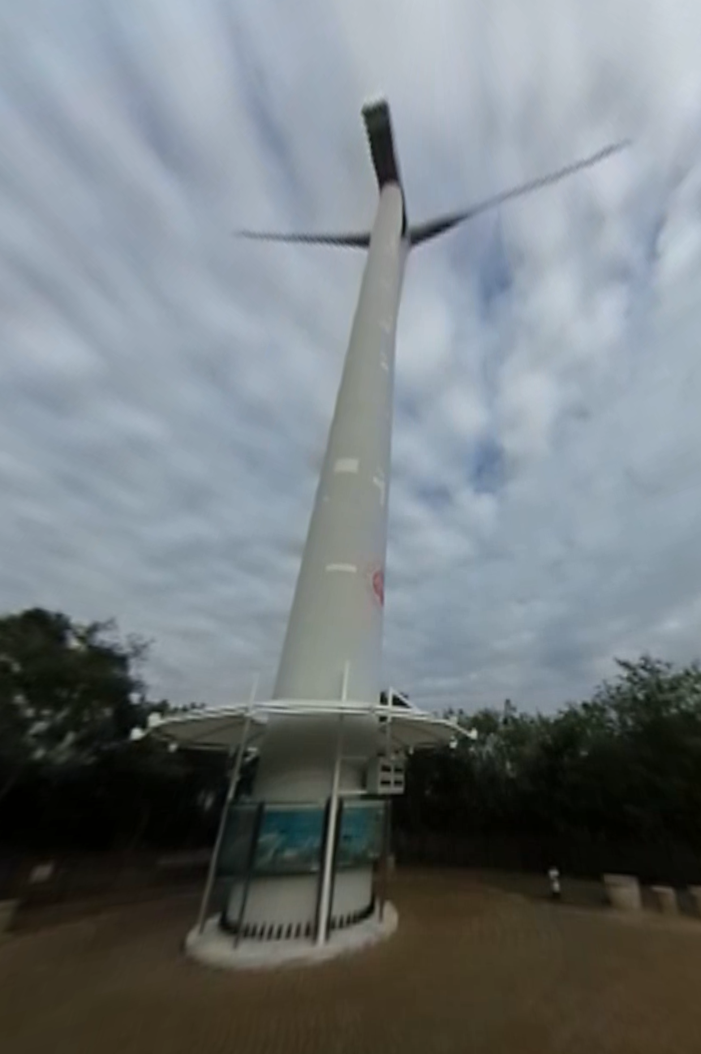 | 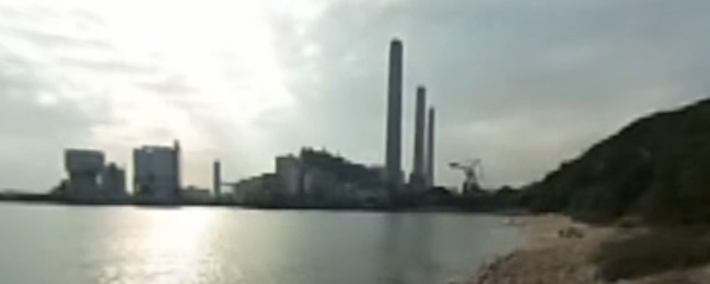  南丫發電廠  教師可瀏覽本社「VR360體驗館」網站，觀看更多的學習旅程短片及下載翻轉課堂工作紙：  https://www.mceducation.com.hk/vr/index.htm  

資料B：關於風采發電站的簡介
南丫風采發電站位於香港南丫島大嶺，是全港首個使用風能的商用發電站，由香港電燈公司斥資1 500萬港元興建，於2006年2月23日正式啟用，預計全年可生產近100萬度電，足夠250戶家庭使用一年。

資料C：取材自2016年5月1日的報章報道
有甚麼原因導致香港的風力發電發展落後鄰近地區？有機電工程署高級工程師指出，當中最大的阻力是土地不足。「風力發電場需要佔用大量空間。產生本港用電量百分之一的風力場需要約20平方公里的土地或海面，相當於香港島面積的四分一。」
太陽能發電方面，雖然香港兩間電力公司已分別在南丫島和晨曦島設置太陽能發電系統，但發電量只及整體的0.01%。政府不是沒有推動太陽能發展，但措施不外乎在政府建築物或公共設施加設太陽能發電裝置。另一方面，土地比香港少的澳門早在2015年推出政策，鼓勵住宅和商廈的業主安裝太陽能發電設施，所產生的電力除了可供自用，剩餘的電力亦可輸送至澳門電力股份有限公司（澳電），並收取回購費，再由澳電配送給其他居民使用。

 | 想想看

1 (a) 資料A的學習旅程短片展示了使用不同能源驅動的兩種發電設施。試加以說明。
- 首先，資料A展示了南丫風采發電站，它是使用風能驅動的發電設施。
- 此外，資料A亦展示了南丫發電廠，它是用煤和天然氣來驅動的發電設施。
____________________________________________________________________
____________________________________________________________________
____________________________________________________________________
____________________________________________________________________
(b) 這兩種發電設施有甚麼特色？試各舉一項並加以說明。
- 風采發電站：位處高地，四面沒有建築物阻隔。
- 南丫發電廠：位處海傍，三面環海。
（或其他合理的答案）

____________________________________________________________________
____________________________________________________________________
____________________________________________________________________
____________________________________________________________________
____________________________________________________________________
____________________________________________________________________

(c) 你認為哪種發電設施較優勝？為甚麼？
- 自由作答
- 我認為風采發電站較優勝。因為風能是可再生能源，取之不盡，用之不竭；而且使用風能發電的過程中不會產生污染物，對環境的損害較低。／
- 我認為南丫發電廠較優勝。因為燃煤發電的發電效率較高，而且供電穩定性也較高；而天然氣發電亦釋放較少溫室氣體和空氣污染物，對全球暖化的危害較少。
（或其他合理的答案）
____________________________________________________________________
____________________________________________________________________
____________________________________________________________________
____________________________________________________________________
____________________________________________________________________
____________________________________________________________________
____________________________________________________________________
____________________________________________________________________

2 你認為香港發展可再生能源時可能遇到甚麼障礙？參考資料C並就你所知，加以
解釋。
- 首先，香港的土地不足，導致本地風力發電的發展比鄰近地區落後。風力發電場需要佔用大量空間。例如，產生本港用電量百分之一的風力發電場需要多達20平方公里的土地或海面，相當於香港島面積的四分一。然而，目前香港的土地資源已相當緊張，連覓地興建住屋也成問題，更遑論開闢如此大片土地發展風力發電設施。
- 其次，政府的推動不足，導致本地太陽能發電未成氣候。相對於在2015年便推出政策鼓勵業主在大廈配置太陽能發電設施並賺取回購費用的澳門，港府的相關措施僅限於在政府建築物或公共設施加設太陽能發電裝置，缺乏鼓勵民間使用太陽能發電的政策。這導致本港的太陽能發電發展滯後。
（或其他合理的答案）
_______________________________________________________________________
_______________________________________________________________________
_______________________________________________________________________
_______________________________________________________________________
_______________________________________________________________________
_______________________________________________________________________
_______________________________________________________________________
_______________________________________________________________________
_______________________________________________________________________
_______________________________________________________________________
_______________________________________________________________________
_______________________________________________________________________

